# 档案管理软件基础需求简述

## 一、目的

档案管理系统服务于档案业务工作，可有效解决传统档案管理方式中“资料易损易丢失、查询统计效率低、借阅繁琐催还难、异地共享使用差、档案管理流程乱”等典型问题，从而保证档案的完整性、安全性，提高了档案的利用率及档案工作的效率，降低了档案管理人员的劳动强度。

## 二、应用场景

运行于用户单位内部网络下。

支持添加子单位，登录时可选择单位

其他可选实物管理配套硬件：RFID电子标签、二维码标签、门禁通道、手持终端

## 三、主要功能

主要包括档案登记、档案查阅、网上查阅申请与管理、实物档案借阅打印与管理、档案统计、实物管理、系统设置7大模块。其中，档案登记实现新收档案、档案著入、扫描挂接、档案检查、档案入库、档案销毁等功能。

### 3.1档案登记

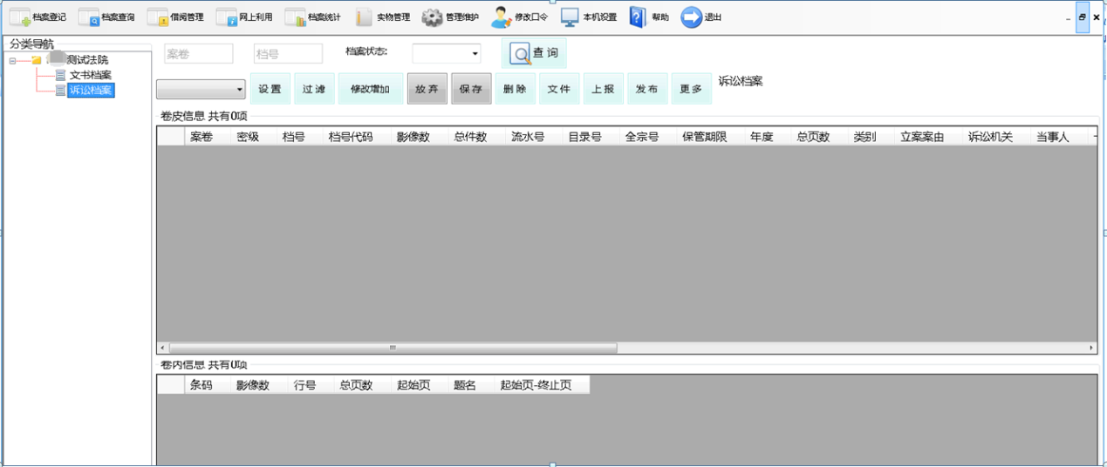

支持对新生成档案进行登记（包含题名、图像）

支持图像简单修图处理（旋转、剪切去黑边、滤镜、文字、画笔等）

档案登记支持多种格式上传与展示：jpeg、tiff、pdf、音频视频文件

档案登记支持调用扫描仪进行扫描

支持档案过期提示

支持档案销毁（销毁数据可找回）

支持批量导入档案

支持加工软件系统后台自动导入档案

支持拖拽文件夹进行上传和创建档案

支持档案状态设置：编辑、上报、发布

支持用户自定义子目录（不影响查询， 只作为登记界面便于用户登记管理）

档案分类目录间同类目录下迁移，档案卷内册、条目同类型下迁移

打印二维码标签

读写RFID电子标签

实物库位录入

题名Excel导出、导入

按权限展示能够使用的分类

### 3.2档案查阅

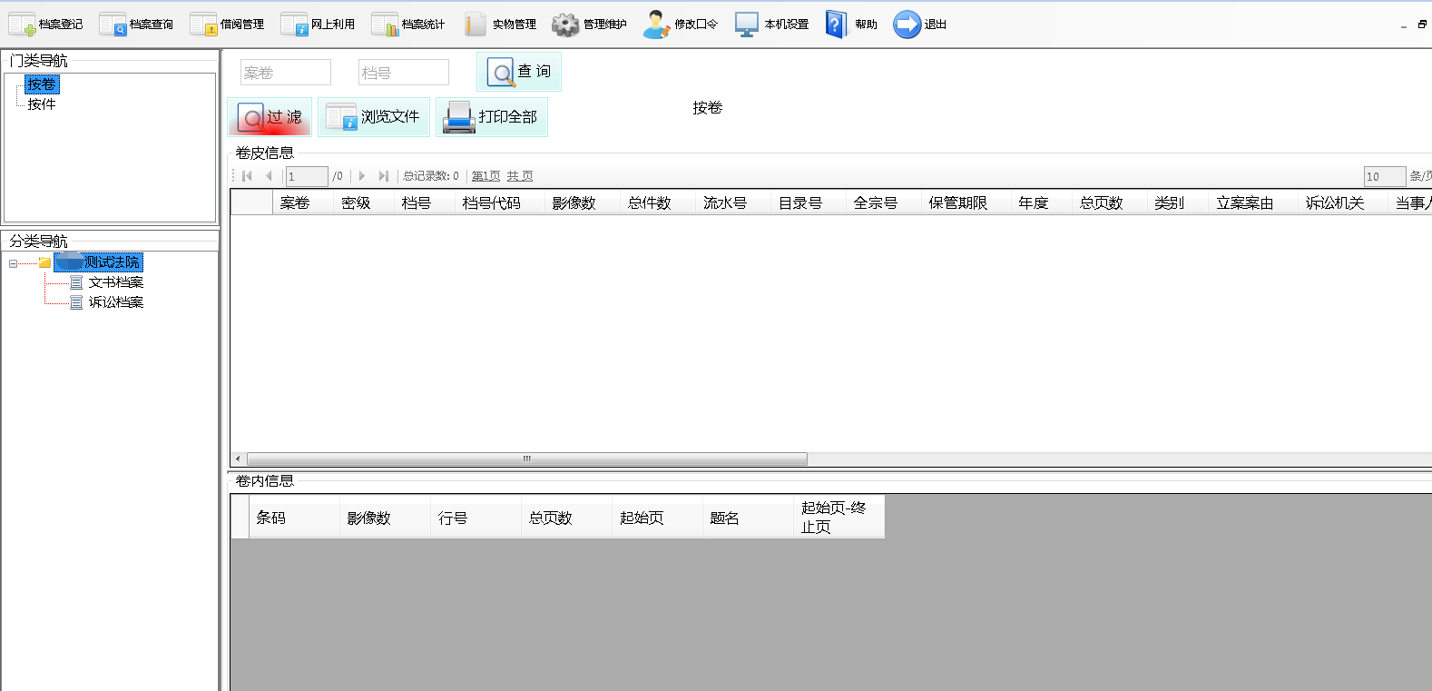

支持查阅展示题名及图像或音频视频文件

支持设置查询项

支持全文检索

支持按卷皮信息、卷内信息的高级查询

档案管理员权限下，支持档案快速定位，RFID与二维码快速查询

档案管理员权限下，支持打印（需填写打印人等关键信息，并做记录。附加水印打印、整本打印、选择卷内按条目打印、选择页按页打印）

支持水印显示

支持查阅权限分级：浏览分类下档案权限、浏览题名权限、浏览卷内信息权限

支持手工录入网上申请查阅

支持有查看题名权限，一键快速网上申请查阅

支持多选题名导出excel

支持打印卷内目录

按权限展示能够使用的分类

### 3.3网上查阅申请与管理

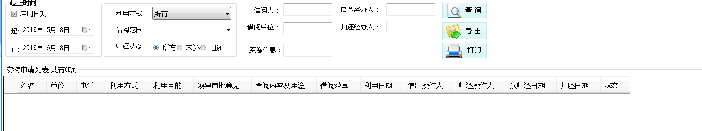

支持网上查阅申请的审批（支持查阅时效设置、支持立即终止已审批通过的查阅权限）

支持更换申请查阅的档案

支持申请查阅记录查询

支持申请查阅记录统计

支持申请查阅记录导出excel

### 3.4实物档案借阅打印与管理

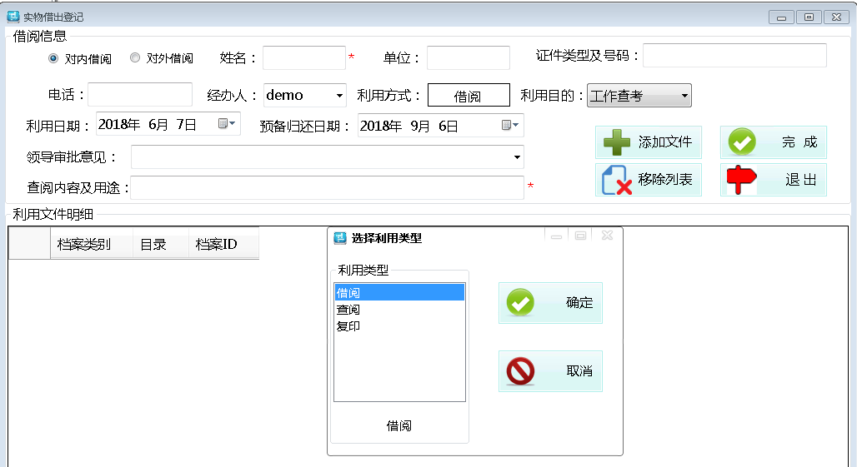

记录关键信息，并自动打印借阅单

支持实物借阅登记出库（未借阅出库的档案，门禁报警）

支持现场查阅登记

支持打印登记（整本打印，卷内按条目打印、多选页打印；支持水印，支持临时附加额外水印文字）

逾期为归还实物档案信息提示

记录查询

记录统计（支持导出Excel）

### 档案统计

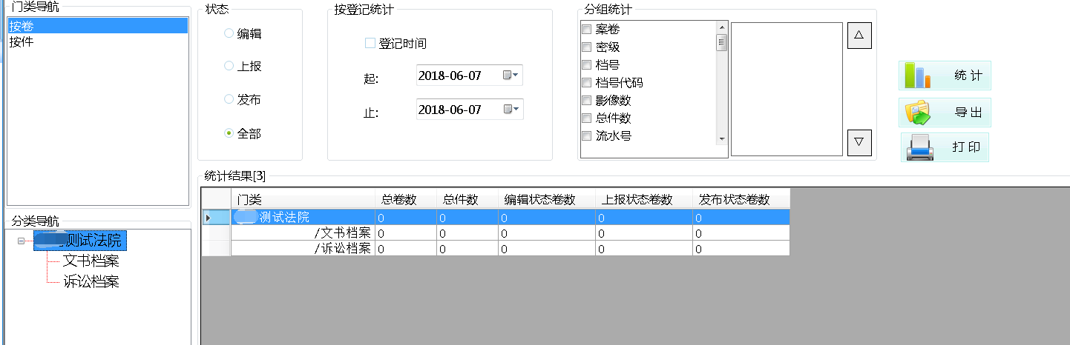

支持按档案分类、时间、档案状态、档案卷皮卷内信息列进行查询统计。能够支持统计案件数、册数、页数。

### 实物管理

档案位置迁移

门禁通道历史记录

档案库房盘点

快速查找定位档案

实物档案批量移交

### 系统设置

用户管理

水印设置（支持图片水印、文字水印、混合水印）

打印借阅单设置

各类打印模板设置

导出Excel设置

目录分类设置

档案卷皮卷内目录设置

操作日志

项目配置信息导入与导出